TUGAS

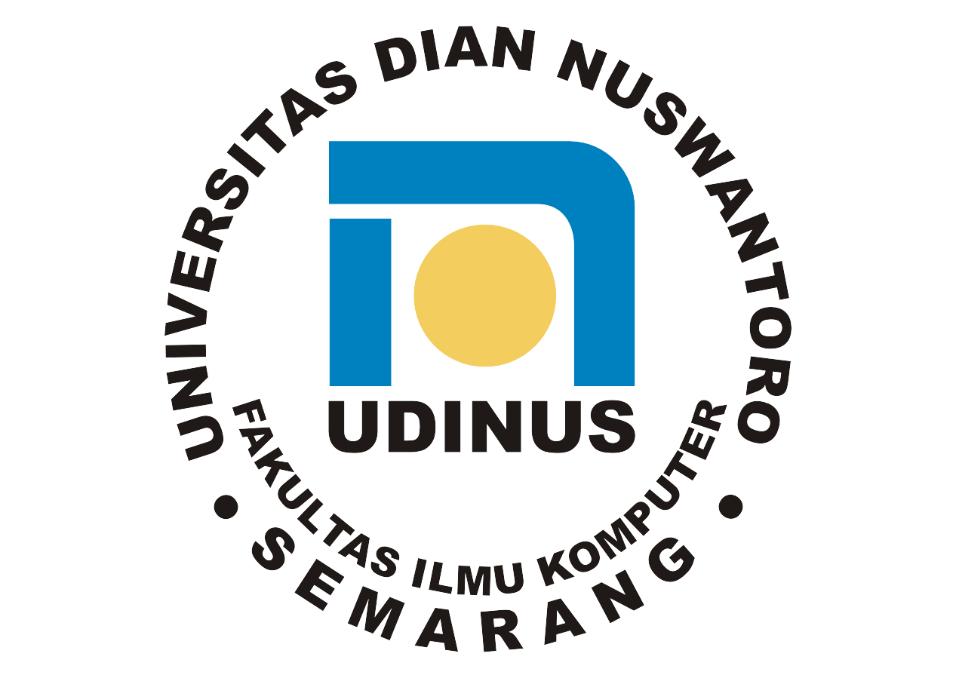

KELOMPOK : 4

Akbar Karunia Octaviantono (A11.2018.11503)

Dani Rahman Hakim (A11.2018.11497)

Ludi Agustia Aryanto (A11.2018.11496)

Reganda Dhynar An Nura (A11.2018.11493)

Andika Wahyu Rama Ardiansyah (A11.2018.11492)

1. Project Charter

Nama Proyek : Appointment Apps

Nama Tim : PLaY Shift

Jadwal : Durasi 8 bulan 01/04/2021 – 01/12/2021

Deskripsi Proyek : Proyek yang akan dikerjakan adalah membuat aplikasi untuk menghubungkan Game Designer dengan Game Publisher untuk membuat jadwal pertemuan yang akan dilakukan dan akan memberi notifikasi 1 hari sebelum hari pertemuan. Nantinya didalam aplikasi ini masing-masing user/pengguna dapat me-review hasil pertemuan yang telah dilakukan.Di aplikasi ini juga dapat menampilkan jadwal yang akan datang dari level jam sampai tahun.Proyek ini akan dikerjakan oleh tim PlaY Shift yang berjumlah 5 orang dalam waktu 8 bulan yang akan dimulai pada tanggal 30 Maret 2021 sampai 30 November 2021. Manfaat nya adalah memudahkan komunikasi antara Game Designer dengan Game Publisher. Setiap pengguna juga masih bisa melihat hasil pertemuan sebelumnya sehingga tidak perlu bertanya-tanya lagi apa yang harus dikerjakan. Dan karena ada notifikasi, jadi pengguna tidak akan lupa tentang pertemuan yang akan dilakukan

Stakeholder : Ketua Asosiasi Game Developer Semarang(Pemilik proyek), Wakil Ketua Asosiasi Game Developer Semarang (Penanggung jawab pengoprasian), Akbar Karunia Octaviantono(Ketua tim), Dani Rahman Hakim(Anggota), Ludi Agustia Aryanto(Anggota), Reganda Dhynar An Nura(Anggota), Andika Wahyu Rama Ardiansyah(Anggota)

Hasil Pekerjaan :Software/Aplikasi untuk Android atau iOS

1. Project Scope Statement(tes)
2. Work Breakdown Structure
3. Gantt Chart

|  |  |  |  |  |  |  |  |  |
| --- | --- | --- | --- | --- | --- | --- | --- | --- |
|  | April | Mei | Juni | Juli | Agt | Sept | Okt | Nov |